Test Nr. 3

Sämtliche Aufgaben werden auf Karoblättern gelöst.

1. Aufgabe: Der Klassenlehrer einer achten Klasse hat beim Thema Daten die Körpergröße von allen Schülerinnen und Schülern ermittelt.
Bestimme den Mittelwert und Zentralwert.

Anzahl Schüler/innen | Größe in Meter
8 | 1,50
9655 | 1,60
98711000 | 1,70
9876622100 | 1,80
31 | 1,90

2. Aufgabe: In einer statistischen Erhebung haben die Schülerinnen und Schüler einer Klasse die Entfernung von der Schule zum Wohnort ermittelt (Angaben in km:
3; 5; 10; 1; 0; 2; 2; 9; 7; 5; 8; 5; 6; 0; 13; 7;
8; 8; 8; 1; 3; 1; 5; 7; 9; 11; 0; 1; 3; 2; 10; 5; 3
a) Bringe die Daten in eine geordnete Reihe
(Rangliste).
b) Die Rangliste wird in drei Bereiche gegliedert:
0 bis 5 km, 6 bis 10 km, und über 10 km.
Erstelle danach ein Säulendiagramm.

3. Aufgabe: Aus einem Skatspiel (32 Blatt: jeweils 7, 8, 9, 10, B, D, K, A) wird eine Karte gezogen.
Wie groß ist die Wahrscheinlichkeit
a) eine Pik-Karte zu ziehen?
b) eine schwarze Karte zu ziehen?
c) eine Dame oder einen König zu ziehen?
d) Keine Dame oder keinen Buben zu ziehen?
e) eine Herzkarte zu ziehen?
f)Kein Bild oder einen Buben zu ziehen?

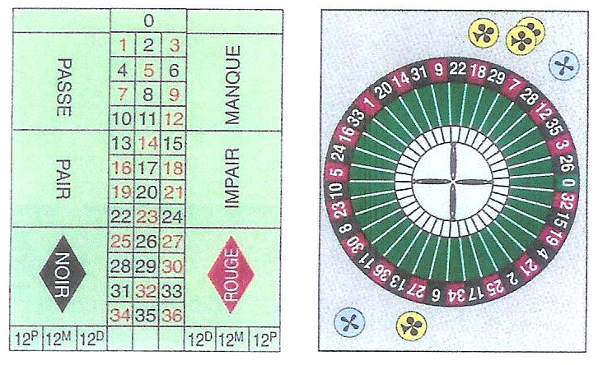
4. Aufgabe: Beim Roulette-Spiel bleibt die Kugel in einem der 37 Fächer liegen.

Bestimme die Wahrscheinlichkeit der folgenden Ereignisse:
- Impair, d.h. eine ungerade Zahl erscheint
- Pair, d.h. eine gerade Zahl (außer Null) erscheint
- Zero, d.h. die Null erscheint
- Rouge, d.h. die Kugel liegt im Fach einer roten Zahl
- Noir, d.h. die Kugel liegt im Fach einer schwarzen Zahl

5 Aufgabe: In einem Gefäß liegen eine schwarze und fünf weiße Kugeln.
a) Wie groß ist die Wahrscheinlichkeit, dass du beim „blinden“ Hineingreifen die schwarze Kugel ziehst?
b) Alexandra hat beim ersten Hineingreifen eine weiße Kugel erwischt. Sie legt sie nicht wieder zurück. Berechne die Wahrscheinlichkeit, dass sie beim zweiten Versuch die schwarze Kugel zieht.

6. Aufgabe: In einer Lostrommel befinden sich 60%Nieten, 26% Trostpreise, 13% große Gewinne und 3 Hauptgewinne.
a) Wie viele Lose befinden sich in der Lostrommel?
b) Nachdem 120 Lose verkauft wurden, befinden sich noch zwei Hauptgewinne in der Lostrommel. Mit welcher Wahrscheinlichkeit kann als Nächstes ein Hauptgewinn gezogen werden?
7. Aufgabe: In einer Schublade liegen 6 blaue, 10 schwarze, 3 weiße und 5 graue Paar Socken. Im dunklen werden nacheinander 2 Paar aus der Schublade genommen.
Wie groß ist die Wahrscheinlichkeit in Prozent…

a) …je ein Paar schwarze und weiße Socken
herauszugreifen?
b) …zwei gleichfarbige Paare herauszugreifen
(zeichne ein Baumdiagramm)?

_____________________________________________________________

erreicht. Note: ____________________

